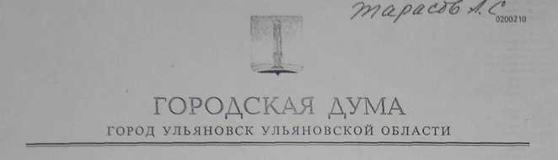
ПОСТАНОВЛЕНИЕ

от 25.10.2006 № 115

Об обращении Законодательного Собрания Ульяновской области

Рассмотрев обращение инициативной группы пострадавших соинвесторов, вкладчиков при долевом жилищном строительстве г.Ульяновска от 19.10.2006 г. № 01-3821, а также постановление Законодательного Собрания Ульяновской области от 28.09.2006 г. № 58/810 «Об обращении Законодательного Собрания Ульяновской области к Генеральному прокурору Российской Федерации Ю.Я.Чайке по вопросу принятия Генеральной прокуратурой Российской Федерации к своему производству уголовного дела, возбужденного в связи с масштабными аферами в строительстве жилья на территории Ульяновской области, нанесшими тысячам граждан ущерб, исчисляемый в сотни миллионов рублей», Ульяновская Городская Дума п о с т а н о в и л а:
1. Поддержать обращение Законодательного Собрания Ульяновской области к Генеральному прокурору Российской Федерации Ю.Я.Чайке по вопросу принятия Генеральной прокуратурой Российской Федерации к своему производству уголовного дела, возбужденного в связи с масштабными аферами в строительстве жилья на территории Ульяновской области, нанесшими тысячам граждан ущерб, исчисляемый в сотни миллионов рублей.
2. Направить настоящее постановление Ульяновской Городской Думы в Генеральную прокуратуру Российской Федерации.

Председатель Ульяновской
Городской Думы В.А. Гвоздев

